**­­­­**

**-----🙞🙜🕮🙞🙜-----**

**­­**

**TÀI LIỆU DỰ ÁN:**

**QUẢN LÝ THƯ VIỆN – Librarian**

**GIẢNG VIÊN HƯỚNG DẪN : Nguyễn Văn Trung**

**SINH VIÊN : Dương Hoàng Khánh Duy**

**Lê Thành Đạt**

**Dương Đăng Huy**

**Nguyễn Minh Hiếu**

Mục lục

GIẢNG VIÊN HƯỚNG DẪN 3

TÓM TẮT NỘI DUNG DỰ ÁN 5

PHẦN 1: GIỚI THIỆU ĐỀ TÀI – HỆ THỐNG 6

1. Quy ước tài liệu 6

2. Bảng chú giải thuật ngữ 7

3. Giới thiệu đề tài 8

4. Mục tiêu của đề tài 8

5. Phạm vi đề tài 9

6. Bố cục tài liệu 9

7. Khởi tạo và lập kế hoạch 10

**a)** **Lập kế hoạch dự án** 10

**b)** **Xác dịnh đối tượng sử dụng hệ thống** 11

**c)** **Phương thức phất triển phần mềm** 11

8. Đặc điểm người sử dụng 11

9. Môi trường vận hành 12

Phần mềm sẽ hộ trợ các thiết bị di động chạy hệ điều hành Android 8 trở lênPHẦN 2: PHÂN TÍCH VÀ THIẾT KẾ 12

**1.1.** **Usecase admin** 13

**1.2.** **Usecase Thủ thư** 13

**1.3.** **Usecase loại sách** 14

**1.4.** **Usecase quản lý sách** 14

**1.5.** **Usecase quản lý thành viên** 14

**1.6.** **Usecase quản lý phiếu mượn** 15

**1.7.** **Usecase quản lý thủ thư** 15

**2.0** **Đặc tả yêu cầu hệ thống** 16

**2.1.** **Chức năng đăng nhập** 16

**2.2.** **Chức năng đăng ký** 16

**2.3.** **Chức năng quản lý thể loại sách** 16

**2.4.** **Chức năng quản lý sách** 16

**2.5.** **Chức năng quản lý thành viên** 17

**2.6.** **Chức năng quản lý phiếu mượn** 17

**2.7.** **Chức năng quản lý thủ thư** 17

**2.8.** **Chức năng thống kê** 17

3. Mô hình activity Diagram 19

4. Database 28

4.1. Xác định thực thể 28

5. Thiết kế giao diện 34

5.1. Sơ đồ tổ chức giao diện 34

5.2. Màn hình chào 35

5.3. Màn hình đăng nhập 35

5.4. Màn hình chính 36

5.5. Màn hình nhà cung cấp 36

5.6. Màn hình thêm sách 37

5.7. Màn hình danh sách phiếu mượn 38

6. Tạo CSDL với SQLITE 39

6.1. Sơ đồ quan hệ 39

6.2. Chi tiết các bảng 40

6.3. Lập trình CSDL (SQLiteOpenHelper+Model+DAO) 42

SQLiteOpenHelper 42

7. Model Class và DAO 44

8. Lập trình chức năng 46

8.1. Màn hình chính (MainActivity) 46

8.2. Các giao diện hỗ trợ 46

8.3. Các màn hình quản lý 47

8.4. MÀN HÌNH THỐNG KÊ 48

9. Kiểm thử phần mềm và sửa lỗi 48

9.2.1.1. LoginActivity 48

9.2.2. AddUserFragment 48

9.2.3. ChangePassFragment 49

9.2.4. ThanhVienFragment 49

9.2.5. LoaiSachFragment 49

9.2.6. SachFragment 49

9.2.7. PhieuMuonFragment 49

10. KẾT LUẬN 50

11. Khó khăn 50

12. Thuận lợi 51

# **GIẢNG VIÊN HƯỚNG DẪN**

**Họ và tên:**

**Cơ quan công tác** Trường CĐ FPT Polytechnic.

**Điện thoại: Email:**

**Ý kiến nhận xét, đánh giá của cán bộ hướng dẫn**

|  |  |
| --- | --- |
| **Giảng viên hướng dẫn** | **Xác nhận bộ môn** |
| (Ký và ghi rõ họ tên) | (Ký và ghi rõ họ tên) |

# **TÓM TẮT NỘI DUNG DỰ ÁN**

Dự án PNLib là một ứng dụng được phát triển để cải thiện quá trình quản lý thư viện Phương Nam. Ứng dụng này bao gồm các chức năng quản lý và thống kê quan trọng giúp thư viện hoạt động hiệu quả hơn.  
**QUẢN LÝ:** PNLib cho phép quản lý các thể loại sách, thông tin sách, thành viên, và phiếu mượn sách. Thư viện có thể thêm, sửa, và xóa thông tin sách, tạo và quản lý phiếu mượn sách, và theo dõi số lượng sách trong kho.  
**THỐNG KÊ:** Ứng dụng cung cấp tính năng thống kê danh sách 10 quyển sách được mượn nhiều nhất, giúp thư viện theo dõi sự phổ biến của các quyển sách. Ngoài ra, thư viện có khả năng thống kê doanh thu dựa trên khoảng thời gian lựa chọn, giúp đánh giá hiệu suất kinh doanh.  
**BẢO MẬT**: Để truy cập ứng dụng, người dùng phải đăng nhập với vai trò admin hoặc thủ thư. Admin có quyền tạo tài khoản thủ thư và quản lý tài khoản người dùng. Cả admin và thủ thư có thể thay đổi mật khẩu để đảm bảo tính bảo mật.  
**CÔNG NGHỆ**: sử dụng JDK 1.8+ cho phát triển và hệ quản trị CSDL SQLite để lưu trữ dữ liệu sách, thành viên, và phiếu mượn.  
Dự án PNLib nhằm giúp thư viện Phương Nam tự động hóa và tối ưu hóa quản lý sách và hoạt động của mình, từ đó tiết kiệm thời gian, giảm sai sót và cải thiện hiệu suất quản lý thư viện.

# **PHẦN 1: GIỚI THIỆU ĐỀ TÀI – HỆ THỐNG**

1. **Quy ước tài liệu**

|  |  |  |  |
| --- | --- | --- | --- |
| Font | Time new roman | | |
| Font - size | Tiêu đề | Cỡ chữ 18 | |
| Chữ thường | Cỡ chữ 14 | |
| Tiêu đề | Tiêu đề cha | Cỡ chứ | 18 |
| Kiểu chữ | in đậm |
| Tiêu đề con | Cỡ chứ | 14 |
| Kiểu chữ | in đậm |
| Nội dung | Cỡ chữ 18 | 12 |
| Kiểu chữ | chữ thường |
| Bảng | Định dạng | Tự khớp | window |
| Căn chỉnh | căn giữa |
| Đường viên | Kích cỡ | 1pt |
| Màu sắc | Đen |
| Tiêu đề | Kiểu chữ | In đậm |
| Màu nền |  |
| Đoạn văn | Căn đều hai lề, khoảng cách các dòng 1.5pt |  |  |

Bảng 1: Quy ước tài liệu

1. **Bảng chú giải thuật ngữ**

|  |  |
| --- | --- |
| Thuật ngữ | Giải thích |
| CPU | CPU là chữ viết tắt của Central Processing Unit hay còn gọi là bộ xử lý trung tâm |
| Ram | RAM (Random Access Memory) là một loại bộ nhớ khả biến cho phép đọc - ghi ngẫu nhiên dữ liệu đến bất kỳ vị trí nào trong bộ nhớ dựa theo địa chỉ của bộ nhớ |
| HDD | HDD là ổ cứng truyền thống, nguyên lý hoạt động cơ bản là có một đĩa tròn làm bằng nhôm (hoặc thủy tinh, hoặc gốm) được phủ vật liệu từ tính |
| SQL | Là viết tắt của Structured Query Language là ngôn ngữ truy vấn có cấu trúc. Nó là một ngôn ngữ, là tập hợp các lệnh để tương tác với cơ sở dữ liệu. Dùng để lưu trữ, thao tác và truy xuất dữ liệu được lưu trữ trong một cơ sở dữ liệu quan hệ. |
| Database, CSDL | Là một tập hợp các dữ liệu có tổ chức, thường được sử dụng lưu trữ và truy cập điện tử từ hệ thống máy tính |
| Usecase | Mô tả sự tương tác đặc trưng giữa người dùng bên ngoài vào hệ thống |
| Class diagram | Biểu đồ lớp, là một loại biểu đồ cấu trúc tĩnh mô tả cấu trúc của hệ thống bằng cách hiển thị các lớp của hệ thống, các thuộc tính, hoạt động của chúng và mối quan hệ giữa các đối tượng |
| Phương pháp agile | Phương thức phát triển phần mềm linh hoạt, được ứng dụng trong quy trình phát triển phần mềm với mục tiêu là đưa sản phẩm đến tay người dùng càng nhanh càng tốt |

Bảng 2: Bảng chú giải thuật ngữ

1. **Giới thiệu đề tài**

Dự án PNLib là một ứng dụng được thiết kế để giúp thư viện Phương Nam quản lý sách và các hoạt động liên quan một cách hiệu quả hơn. Thư viện PNLib đối diện với nhiều khó khăn trong việc quản lý sách và phiếu mượn bằng cách sử dụng phương pháp truyền thống bằng sổ sách bằng tay, gây tốn thời gian, ghi chép sai sót và khó khăn trong việc thống kê.  
Dự án PNLib giải quyết các vấn đề này bằng cách cung cấp một giải pháp hiện đại và tiện lợi. Ứng dụng này cho phép thư viện quản lý các thông tin quan trọng như sách, thành viên, và phiếu mượn sách một cách dễ dàng và tự động.   
Nó cung cấp các tính năng quản lý thông tin sách, thể loại sách, thông tin thành viên và quản lý phiếu mượn sách. Đồng thời, ứng dụng còn hỗ trợ thống kê sách mượn nhiều nhất và doanh thu theo thời gian, giúp thư viện có cái nhìn tổng quan về hoạt động của mình.  
Với tính năng bảo mật mạnh mẽ, chỉ admin và thủ thư có quyền truy cập, tạo tài khoản, và thay đổi mật khẩu. Ứng dụng PNLib chạy trên máy tính và sử dụng hệ quản trị CSDL SQLite, giúp thư viện nâng cao hiệu suất quản lý và chất lượng dịch vụ. Đây là một công cụ quan trọng để thư viện Phương Nam hiện đại hóa và tối ưu hóa hoạt động của mình.

1. **Mục tiêu của đề tài**

**Mục tiêu của đề tài PNLib** là tạo ra một ứng dụng hiện đại và tiện ích nhằm giải quyết các vấn đề trong việc quản lý thư viện Phương Nam. Cụ thể, các mục tiêu của dự án bao gồm:

+ **Tự động hóa quy trình quản lý**: Tạo ra một giải pháp tự động hóa quản lý sách, thành viên và phiếu mượn sách trong thư viện để giảm thiểu công việc ghi chép bằng tay và tối ưu hóa thời gian quản lý.

+ **Nâng cao tính chính xác**: Đảm bảo tính chính xác và đáng tin cậy của thông tin về sách, thành viên và phiếu mượn thông qua việc sử dụng cơ sở dữ liệu và ghi nhận dữ liệu một cách tự động.

+ **Thống kê và phân tích dữ liệu**: Cung cấp tính năng thống kê sách mượn nhiều nhất và thống kê doanh thu để giúp thư viện theo dõi hiệu suất và hoạt động kinh doanh.

+ **Tăng cường bảo mật**: Đảm bảo tính bảo mật của dữ liệu thông qua việc yêu cầu đăng nhập cho admin và thủ thư và quản lý quyền truy cập.

+ **Hiện đại hóa quản lý thư viện**: Giúp thư viện Phương Nam tiến dần từ quản lý truyền thống bằng sổ sách bằng tay sang mô hình quản lý hiện đại và hiệu quả hơn sử dụng công nghệ .

+ **Tối ưu hóa hiệu suất**: Giúp thư viện tối ưu hóa thời gian và công sức trong việc quản lý sách, tạo ra môi trường làm việc hiệu quả hơn và cải thiện chất lượng dịch vụ đối với độc giả.

* Tóm lại, mục tiêu chính của dự án PNLib là giúp thư viện Phương Nam *hiện đại hóa và cải thiện quản lý sách và hoạt động* của mình thông qua việc sử dụng ứng dụng để tự động hóa các quy trình và cải thiện tính chính xác và hiệu suất trong quản lý.

1. **Phạm vi đề tài**

Là một phần mềm quản lý thư viện giúp người dùng dễ dàng quản lý và thống kê . Phần mềm cũng giúp thư viện tạo phiếu mượn và giao dịch tại thư viện, hỗ trợ để quản lý giao dịch nhanh chóng. Quản lý được các sản phẩm trong thư viện một cách dễ dàng.

1. **Bố cục tài liệu**

**PHẦN 1: GIỚI THIỆU ĐỀ TÀI – HỆ THÔNG**: Nói nên quy ước tài liệu, bảng chú giải thuật ngữ, mục tiêu và phạm vi đề tài, khảo sát lên kế hoạch và lập ra các chức năng

**PHẦN 2: PHÂN TÍCH VÀ THIẾT KẾ:**  Phân tích yêu cầu của khách hàng và thiết kế: Mô hình UML, mô hình usecase và giao diện.

**PHẦN 4:** **CÁC CHỨC NĂNG:** Phân tích các chức năng có trong hệ thống.

**PHẦN 5: CÁC PHI CHỨC NĂNG:** Phân tích các phi chức năng như tính sẵn sàng, an toàn, bảo mật, chất lượng và nghiệp vụ.

**PHẦN 6: KIỂM THỬ:** Kiểm tra hoạt động của các chức năng.

**PHẦN 7: TỔNG KẾT:** Thời gian phát triển dự án, mức độ hoàn thành của dự án, những khó khăn rủi ro gặp phải khi phát triển dự án và cách giải quyết những khó khăn và rủi ro, rút ra được những bài học sau khi làm dự án.

**PHẦN 8: YÊU CẦU KHÁC:** Kế hoạch trong tương lai.

1. **Khởi tạo và lập kế hoạch**
2. **Lập kế hoạch dự án**

|  |  |  |  |  |
| --- | --- | --- | --- | --- |
| TT | HẠNG MỤC | BẮT ĐẦU | KẾT THÚC | KẾT QUẢ |
| 1 | Phân tích yêu cầu của khách hàng | 04/03/2024 | 06/03/2024 | Thành công |
| 2 | Vẽ sơ đồ usecase | 05/03/2024 | 10/03/2024 | Thành công |
| 3 | Vẽ sơ đồ hoạt động | 11/03/2023 | 16/03/2024 | Thành công |
| 4 | Thiết kế database | 17/03/2023 | 22/03/2024 | Thành công |
| 5 | Thiết kế giao diện | 23/03/2023 | 25/03/2024 | Thành công |
| 6 | Thực hiện dự án | 26/03/2023 | 01/04/2024 | Thành công |
| 7 | Kiểm thử | 02/04/2024 | 03/04/2024 | Thành công |
| 8 | Đóng gói | 04/04/2024 | 04/04/2024 | Thành công |

1. **Bảng phân công công việc**

|  |  |  |  |  |  |
| --- | --- | --- | --- | --- | --- |
| TT | Chức năng | Thời gian dự kiến | Người thực hiện | Số testcase | Kết quả |
| 1 | Đăng kí | 1h | Khánh Duy | 14 | Thành công |
| 2 | Đăng nhập | 2h | Khánh Duy | 12 | Thành công |
| 3 | Đổi mật khẩu | 2h | Khánh Duy | 12 | Thành công |
| 4 | Quên mật khẩu | 2h | Minh Hiếu | 10 | Thành công |
| 5 | Quản lí nhà cung cấp | 1h | Đăng Huy | 23 | Thành công |
| 6 | Quản lí phiếu cung cấp | 1h | Đăng Huy | 23 | Thành công |
| 7 | Quản lí loại sách | 2h | Minh Hiếu | 17 | 27 pass,1false |
| 8 | Quản lí sách | 2h | Thành Đạt | 28 | 18 pass,5false |
| 9 | Quản lí thủ thư | 3h | Khánh Duy | 23 | 24 pass,5false |
| 10 | Quản lí đọc giả | 3h | Đăng Huy | 29 | 23pass, 4false |
| 11 | Quản lí tài khoản | 3h | Minh Hiếu | 27 | Thành công |
| 12 | Quản lí phiếu mượn | 2h | Thành Đạt | 16 | Thành công |
| 13 | Quản lí phiếu mượn chi tiết | 1h | Khánh Duy | 18 |  |
| 14 | Xem báo cáo | 4h | Khánh Duy | 29 | 27pass 2 false |
|  | Tổng số testcase |  |  | 258 |  |

1. **Xác dịnh đối tượng sử dụng hệ thống**

* Admin
* Thủ thư

1. **Phương thức phất triển phần mềm**

❖ Agile Scrum

❖ Lí do chọn phương pháp Agile Scrum :

o Agile là phương pháp phát triển phần mềm linh hoạt để làm sao đưa sản phẩm đến tay khách hàng càng nhanh càng tốt, là một hướng tiếp cận cụ thể cho việc quản lý dự án phần mềm.   
o Scrum là một dạng của mô hình Agile và là Framework phổ biến nhất khi thực hiện mô hình Agile. Scrum là mô hình phát triển lặp đi lặp lại. Những khoảng lặp cố định thường kéo dài 1,2 tuần được gọi là Sprint hoặc Iteration.

1. **Đánh giá tính khả thi của dự**

Việc phát triển ứng dụng di động cho thư viện PNLib có tính khả thi cao với điều kiện phù hợp về tài chính và nguồn nhân lực. vì một số yếu tố sau

**+ Khả thi kỹ thuật:** Ứng dụng sử dụng công nghệ phù hợp và có sẵn để phát triển trên nền tảng Android.

**+ Khả thi tài chính:** Có nguồn tài trợ đủ để phát triển và duy trì ứng dụng, và thu nhập dự kiến từ hoạt động thư viện đủ để hỗ trợ dự án.

**+ Khả thi về quản lý:** Có quản lý dự án và hỗ trợ người dùng cuối đảm bảo tiến độ và hiệu quả.

**+ Khả thi về thời gian:** Có lịch trình phát triển hợp lý để triển khai đúng hạn.

**+ Khả thi về chất lượng:** Ứng dụng được kiểm tra kỹ lưỡng để đảm bảo tính ổn định và an toàn.

**+ Khả thi về môi trường:** Ứng dụng tương tác tốt với môi trường thư viện hiện có.

1. **Đặc điểm người sử dụng**

Dựa theo khảo sát em đã đánh giá được những đối tượng sử dụng hệ thống bao gồm: Admin, thủ thư

* + - Admin: Quản lý toàn bộ hệ thống ứng dụng (Quản lý thủ thư, quản lý phiếu mượn, quản lý sách…)
    - Thủ thư: Có trách nghiệm quản lý các hoạt động của thư viện, thêm loại sách, phân loại sách , thêm sửa xóa thành viên, phiếu mượn…

1. **Môi trường vận hành**

# Phần mềm sẽ hộ trợ các thiết bị di động chạy hệ điều hành Android 8 trở lên**PHẦN 2: PHÂN TÍCH VÀ THIẾT KẾ**

* 1. **Usecase admin**

* 1. **Usecase Thủ thư**

* 1. **Usecase loại sách**

* 1. **Usecase quản lý sách**

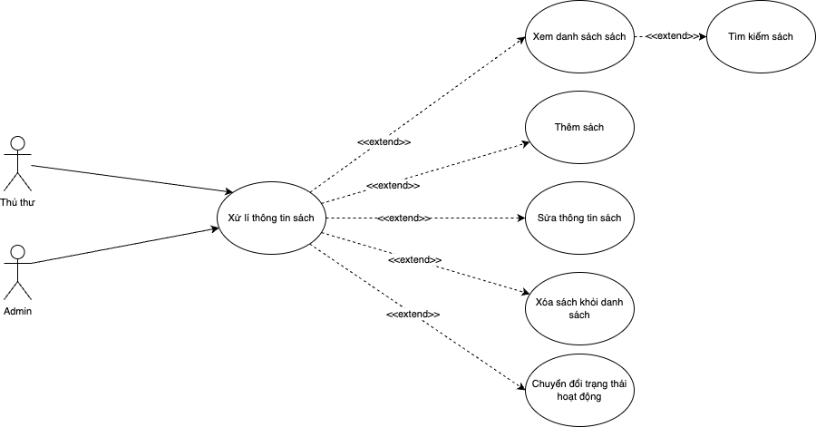

* 1. **Usecase quản lý thành viên**

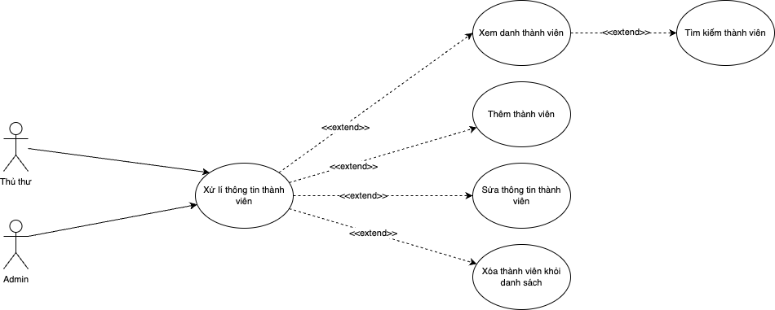

* 1. **Usecase quản lý phiếu mượn**

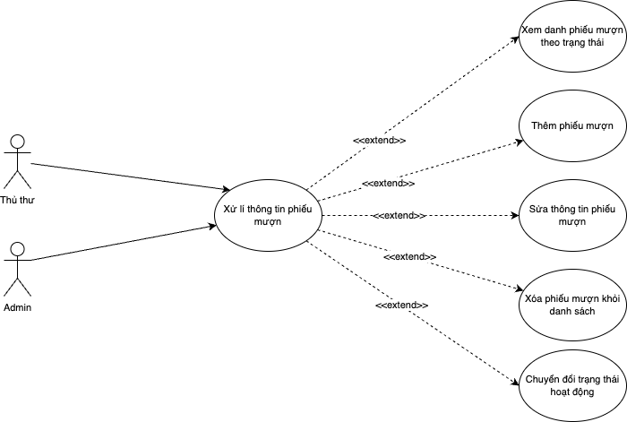

* 1. **Usecase quản lý thủ thư**

* 1. **Usecase nhà cung cấp**

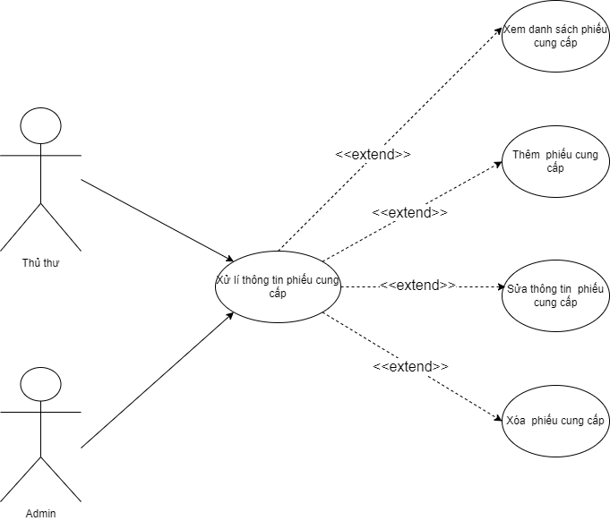

* 1. **Usecase phiếu cung cấp**

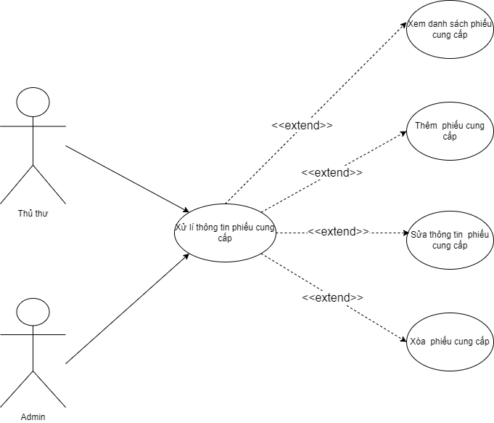

1. **Đặc tả yêu cầu hệ thống**
   1. **Chức năng đăng nhập**

* **mục đích:** Chức năng này đảm bảo tính bảo mật của hệ thống bằng cách yêu cầu đăng nhập cho admin và thủ thư, cho phép admin tạo tài khoản thủ thư và cho phép cả admin và thủ thư đổi mật khẩu và quên mật khẩu.
* **Dữ liệu liên quan:** Dữ liệu đăng nhập và thông tin tài khoản người dùng.
* **Đối tượng sử dụng:** Tất cả mọi người đã tải app có tài khoản.
  1. **Chức năng đăng ký**
* **mục đích:** Chức năng này giúp người dùng tạo tài khoản để có thể đăng nhập và sử dụng hệ thống
* **Dữ liệu liên quan:** Thông tin cá nhân người cần tào tài khoản.
* **Đối tượng sử dụng:** Tất cả mọi người có nhu cầu sử dụng hệ thống.
  1. **Chức năng quản lý thể loại sách**
* **mục đích:** Chức năng này cho phép admin thêm, sửa, và xóa các thể loại sách trong thư viện, ví dụ: "Kinh tế", "Ngoại Ngữ", "Công nghệ thông tin".
* **Dữ liệu liên quan:** Dữ liệu cần thiết bao gồm tên thể loại sách và mô tả (nếu có).
* **Đối tượng sử dụng:** Sau khi đăng nhập thì tất cả người dùng có thể sử dụng chức năng này.
  1. **Chức năng quản lý sách**
* **mục đích:** Chức năng này cho phép admin, thủ thư thêm, sửa, và xóa thông tin về sách, bao gồm tên sách, tác giả, số lượng tồn kho, và vị trí lưu trữ.
* **Dữ liệu liên quan:** Dữ liệu cần thiết bao gồm tên thể loại sách và mô tả (nếu có).
* **Đối tượng sử dụng:** Sau khi đăng nhập thì tất cả người dùng có thể sử dụng chức năng này.
  1. **Chức năng quản lý thành viên**
* **mục đích:** Chức năng này cho phép admin, thủ thư thêm, sửa, và xóa thông tin về thành viên, bao gồm tên, địa chỉ, số điện thoại, và chi tiết liên quan đến mượn sách.
* **Dữ liệu liên quan:** Dữ liệu cần thiết bao gồm tên thành viên, địa chỉ, số điện thoại, và thông tin liên quan đến mượn sách.
* **Đối tượng sử dụng:** Sau khi đăng nhập thì tất cả người dùng có thể sử dụng chức năng này.
  1. **Chức năng quản lý phiếu mượn**
* **mục đích:** Chức năng này cho phép thủ thư, admin tạo phiếu mượn sách cho thành viên và ghi nhận thông tin về sách mượn, ngày mượn, ngày hẹn trả, và thông tin người mượn..
* **Dữ liệu liên quan:** Dữ liệu cần thiết bao gồm thông tin về sách mượn, ngày mượn, ngày hẹn trả, và thông tin người mượn.
* **Đối tượng sử dụng:** Sau khi đăng nhập thì tất cả người dùng có thể sử dụng chức năng này.
  1. **Chức năng quản lý thủ thư**
* **mục đích:** Chức năng này cho phép admin tạo tạo thủ thư và cững như tài khoản để thủ thư có thể đăng nhập và quản lý theo quyền nhất định và ghi thông tin của thủ thư như họ tên, địa chỉ, email…
* **Dữ liệu liên quan:** Dữ liệu cần thiết bao gồm thông tin về thủ thư đó.
* **Đối tượng sử dụng:** Sau khi đăng nhập thì chỉ admin có thể sử dụng chức năng này.
  1. **Chức năng thống kê**
* **mục đích:** Chức năng này cho phép admin xem thông tin thống kê về hoạt động trong thư viện, bao gồm danh sách 10 sách mượn nhiều nhất và doanh thu từ việc mượn sách trong khoảng thời gian cụ thể..
* **Dữ liệu liên quan:** Dữ liệu cần thiết bao gồm thông tin về sách đã được mượn, số lần mượn, và thông tin về giá trị mượn sách để thực hiện thống kê doanh thu.
* **Đối tượng sử dụng:** Sau khi đăng nhập thì chỉ admin có thể sử dụng chức năng này

1. **Mô hình activity Diagram**

|  |  |  |
| --- | --- | --- |
| STT | Kí hiệu | Chú Giải |
| 1 |  | Start thể hiện điểm bắt đầu qui trình |
| 2 |  | End thể hiện điểm kết thúc qui trình |
| 3 |  | Luồng hành động hoặc luồng điều khiển |
| 4 |  | Activity mô tả một hoạt động trong hệ thống. Các hoạt động này do các đối tượng thực hiện. |
| 5 |  | Nút quyết định và phân nhánh, khi chúng ta cần đưa ra quyết định trước khi quyết định luồng điều khiển, chúng ta sử dụng nút quyết định |
| 6 |  | Nút sử dụng để gộp các nhánh con về luồng chính |
| 7 |  | Thể hiện cho trường hợp thực hiện xong một hoạt động rồi sẽ rẽ nhánh tthực hiện nhiều hoạt động tiếp theo |
| 8 |  | Thể hiện trường hợp phải thực hiện hai hay nhiều hành động trước rồi mới thực hiện hành động tiếp theo. |

**Bảng chú giải thuật ngữ mô hình Activity Diagram**

* 1. **Quản lý loại sách**

**Activity quản lý loại sách**

* 1. **Quản lý sách**

**Activity quản lý sách**

* 1. **Quản lý thành viên**

**Activity quản lý thành viên**

* 1. **Quản lý phiếu mượn**

**Activity quản lý phiếu mượn**

* 1. **Quản lý thủ thư**

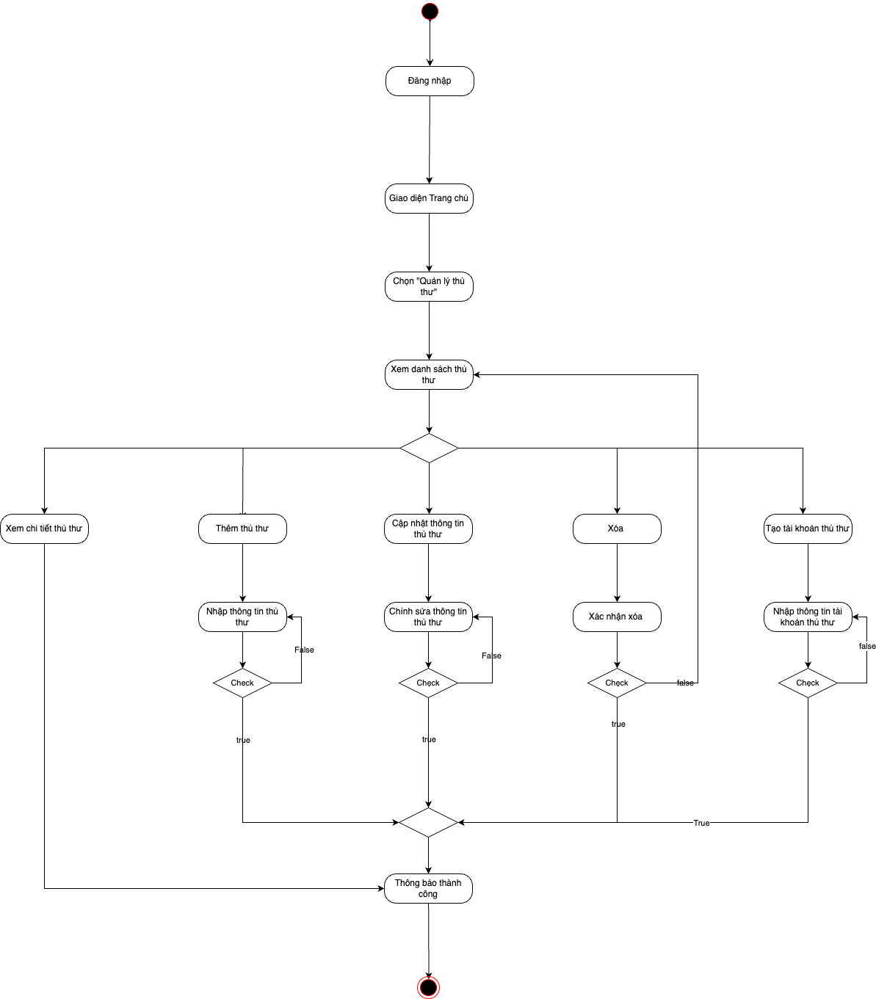

**Activity quản lý thủ thư**

* 1. **Quản lý phiếu cung cấp**

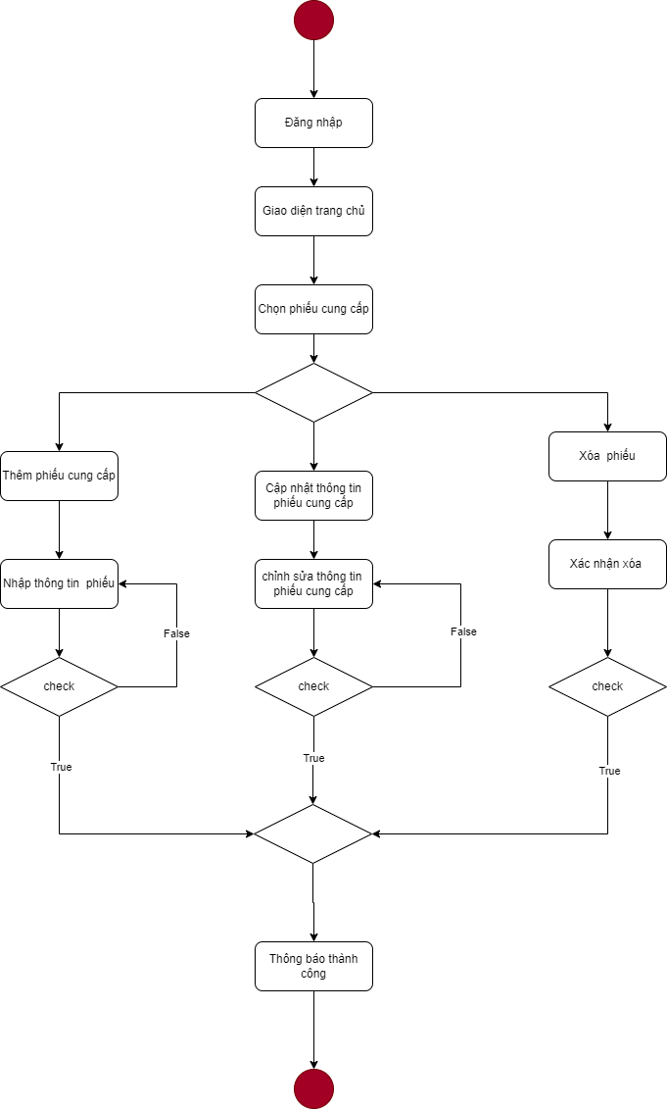

* 1. **Quản lý nhà cung cấp**

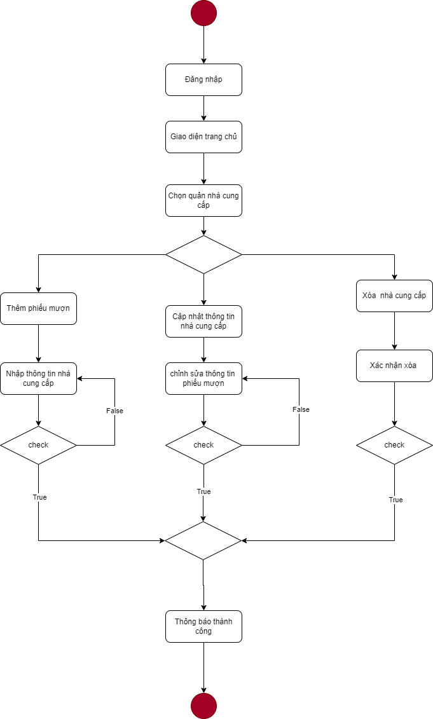

* 1. **Đăng ký**

**Activity đăng ký**

* 1. **Đăng nhập**

**Activity đăng nhập**

* 1. **Đăng xuất**

**Activity đăng xuất**

1. **Database**
   1. **Xác định thực thể**

Các thực thể bao gồm: Tài khoản, loại sách, sách, thành viên, phiếu mượn, thủ thư

* 1. 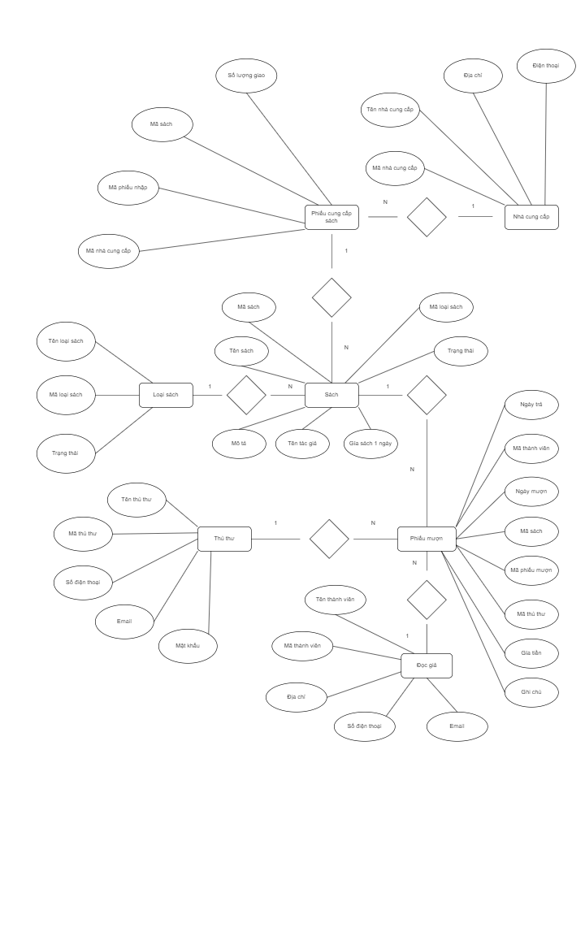**Sơ đồ ERD**

**Sơ đồ ERD**

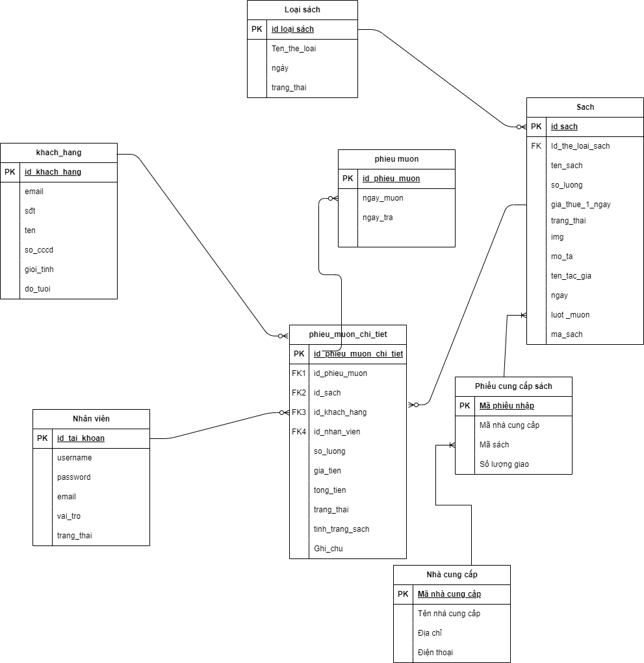

**SỚ ĐỒ ERD 2**

* 1. 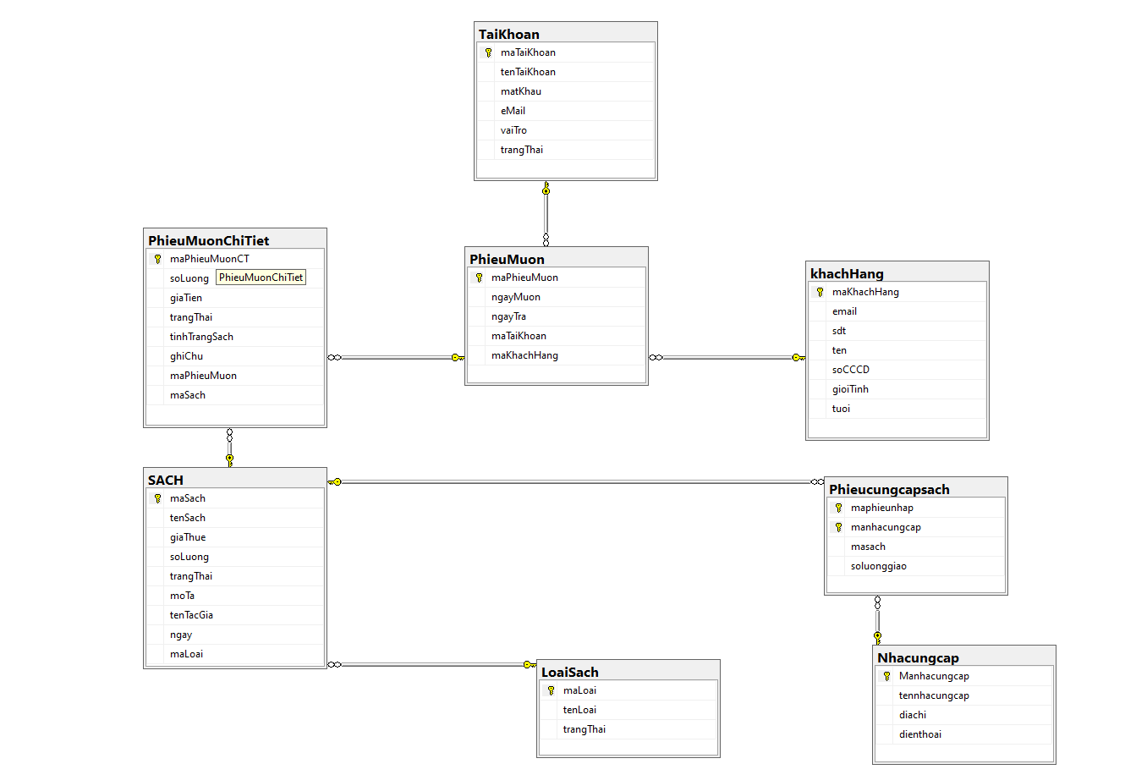**Database Diagram**

**Database diagram**

**4.4 Chi tiết thực thể**Thiết kế chi tiết thực thể có nghĩa là thiết kế các thuộc tính cần thiết cho mỗi thực thể (căn cứ vào phần dữ liệu liên quan của SRS).

#### Thực thể Nhân viên

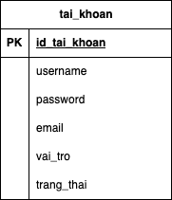

|  |  |  |
| --- | --- | --- |
| **Thuộc tính** | **Kiểu dữ liệu** | **Mô tả** |
| id_tao_khoan | INTEGER | Mã nhân viên |
| Username | TEXT | Tài khoản |
| Password | TEXT | Mật khẩu |
| Email | TEXT | Địa chỉ email |
| Vai_tro | TEXT | Vai trò tài khoản |
| Trang_thai | INTEGER | Trạng thái |

#### Thực thể Phiếu Mượn

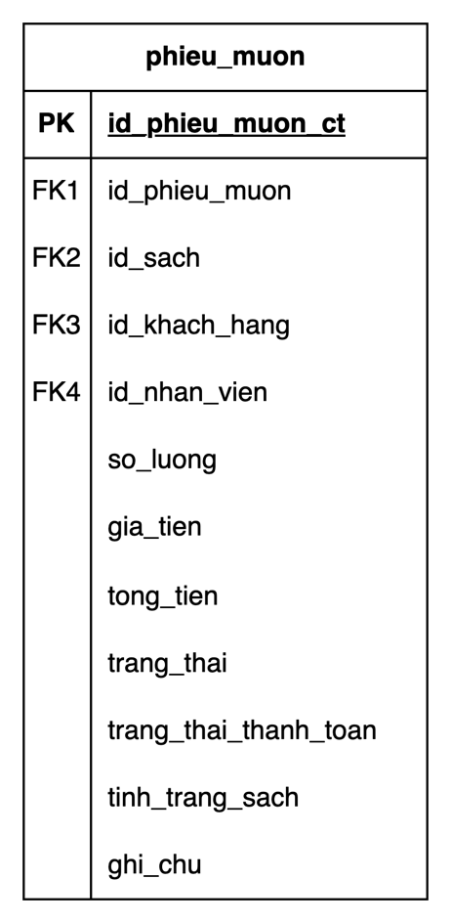

|  |  |  |
| --- | --- | --- |
| **Thuộc tính** | **Kiểu dữ liệu** | **Mô tả** |
| Id_phieu_muon | INTEGER | Mã phiếu mượn |
| Id_sach | INTEGER | Mã sách |
| Id_khach_hang | INTEGER | Mã khách hàng |
| Id_nhan_vien | INTEGER | Mã nhân viên |
| So_luong | INTEGER | Số lượng |
| Gia_tien | INTEGER | Giá tiền |
| Tong_tien | INTEGER | Tổng tiền |
| Trang_thai | INTEGER | Trạng thái |
| Trang_thai_thanh_toan | INTEGER | Trạng thái thanh toán |
| Method | TEXT | Phương thưc thanh to |
| Ghi_chi | TEXT | Ghi chú |

#### Thực thể Loại Sách

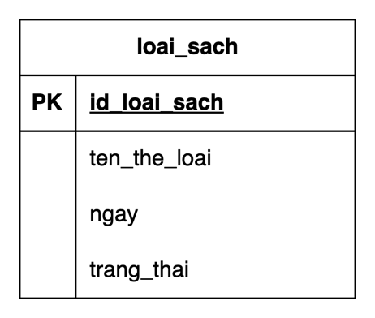

|  |  |  |
| --- | --- | --- |
| **Thuộc tính** | **Kiểu dữ liệu** | **Mô tả** |
| Id_loai_sach | INTEGER | Mã thể loại sách |
| tentheloai | TEXT | Tên thể loại sách |
| Trang_thai | INTEGER | Trạng thái |

#### Thực thể Sách

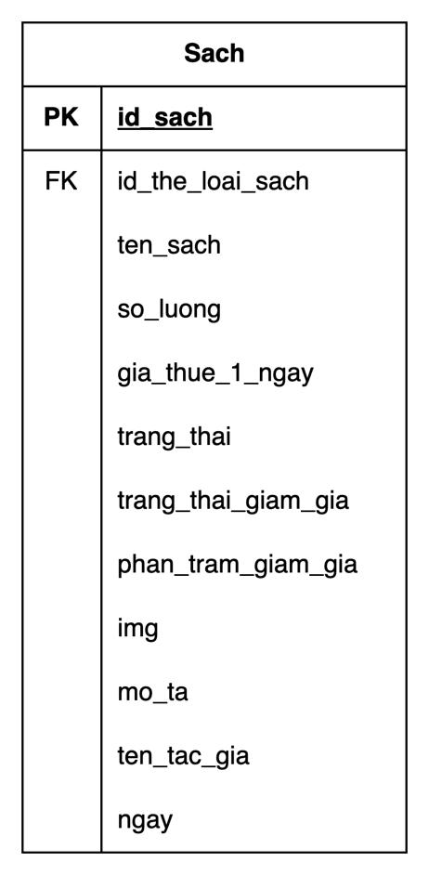

|  |  |  |
| --- | --- | --- |
| **Thuộc tính** | **Kiểu dữ liệu** | **Mô tả** |
| **id_sach** | INTEGER | Mã sách |
| id_the_loai_sach | INTEGER | Mã thể loại sách |
| ten_sach | INTEGER | Tên sách |
| so_luong | INTEGER | Số lượng |
| gia_thue_1_ngay | INTEGER | Giá thuê |
| trang_thai | INTEGER | Trạng thái |
| img | TEXT | ảnh |
| mo_ta | TEXT | Mô tả |
| ten_tac_gia | TEXT | Tên tác giả |

1. **Thiết kế giao diện**
   1. **Sơ đồ tổ chức giao diện**

* Phác thảo sơ đồ liên kết giữa các giao diện chức năng trong ứng dụng

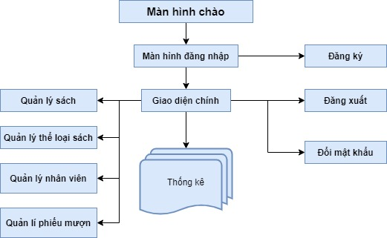



* Mô tả sơ đồ

Giao diện chính là một cửa sổ chứa menu chính hoặc các nút chức năng. Thông qua đó để đi đến các giao diện thành viên để thực hiện các chức năng trong hệ thống. Theo yêu cầu thì mọi nhân viên phải đăng nhập trước khi sử dụng ứng dụng nên form đăng nhập xuất hiện trước để yêu cầu đăng nhập. Ngoài ra mỗi ứng dụng trong thời gian khởi động cần có một màn hình chào

* 1. **Màn hình chào**

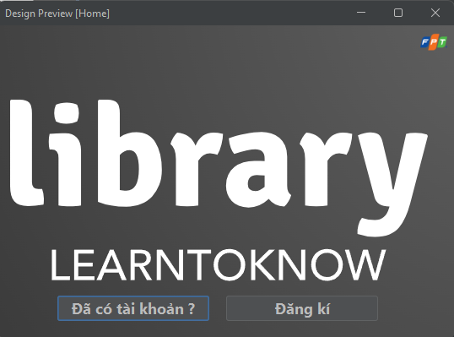

* 1. **Màn hình đăng nhập**

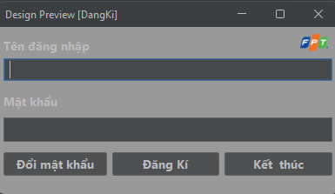

**Mô tả hoạt động**

|  |  |  |  |
| --- | --- | --- | --- |
| **TT** | **@ID** | **Sự kiện** | **Mô tả hoạt động** |
| 1 | btn_login | click | Đăng nhập vào ứng dụng |
| 2 | btn_singup | click | vào màn hình đăng kí |

* 1. **Màn hình chính**

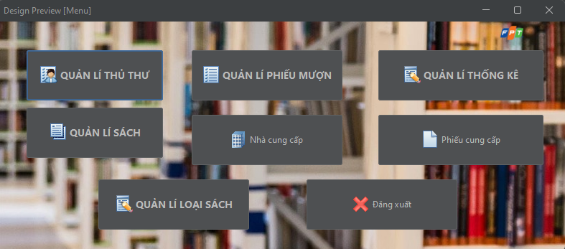

**Mô tả hoạt động**

|  |  |  |  |
| --- | --- | --- | --- |
| **TT** | **@ID** | **Sự kiện** | **Mô tả hoạt động** |
| 1 | Home | Cick | Chuyển đến trang chủ |
| 2 | [nav_home] | Click | Chuyển Fragment Home |
| 3 | [nav_tls] | Click | Chuyển Fragment_Tls |
| 4 | [nav_qls] | Click | Chuyển Fragment_Qls |
| 5 | [nav_tv] | Click | Chuyển Fragment_Tv |
| 6 | [nav_pm] | Click | Chuyển Fragment_PhieuMuon |
| 7 | [nav_tt] | Click | Chuyển Fragment_Thuthu |
| 8 | [nav_bc] | Click | Chuyển Fragment_Baocao |

* 1. **Màn hình nhà cung cấp**

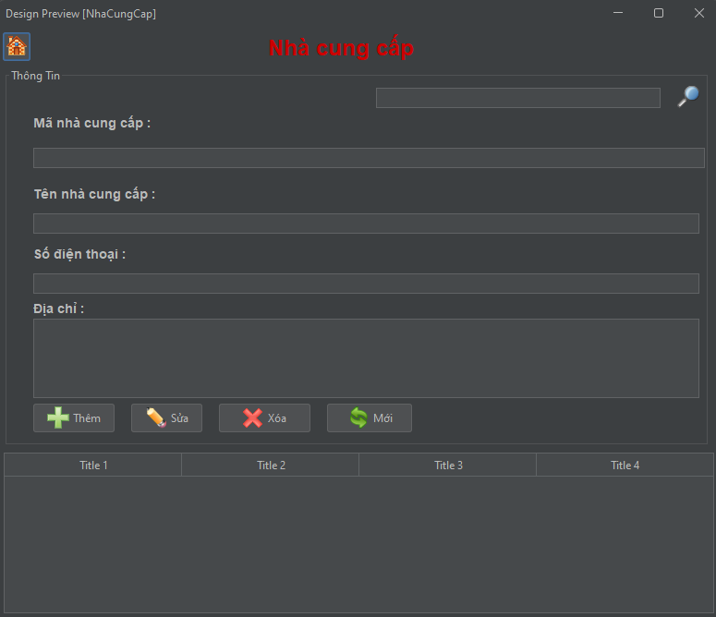

**Mô tả hoạt động**

|  |  |  |  |
| --- | --- | --- | --- |
| **TT** | **@ID** | **Sự kiện** | **Mô tả hoạt động** |
| 1 | Fab_ttv | Click | Thêm nhà cung cấp mới |
| 2 | Item_list | Click | Hiện fragment chức năng của item |

* 1. **Màn hình thêm sách**

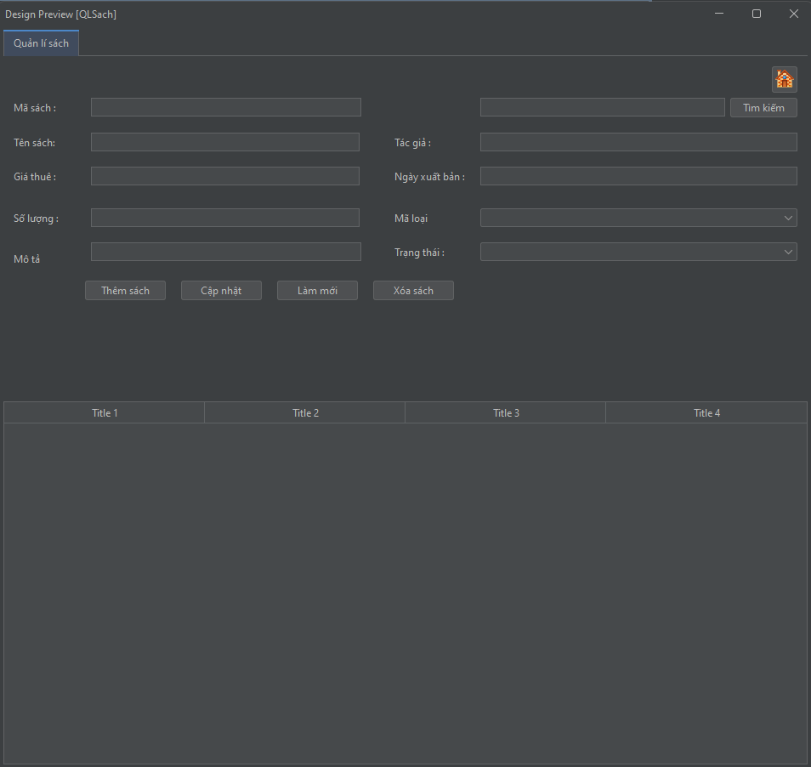

**Mô tả hoạt động**

|  |  |  |  |
| --- | --- | --- | --- |
| **TT** | **@ID** | **Sự kiện** | **Mô tả hoạt động** |
| 1 | Fab_ttv | Click | Thêm Sách mới |
| 2 | Item_list | Click | Hiện dialog chức năng của item |

* 1. **Màn hình danh sách phiếu mượn**

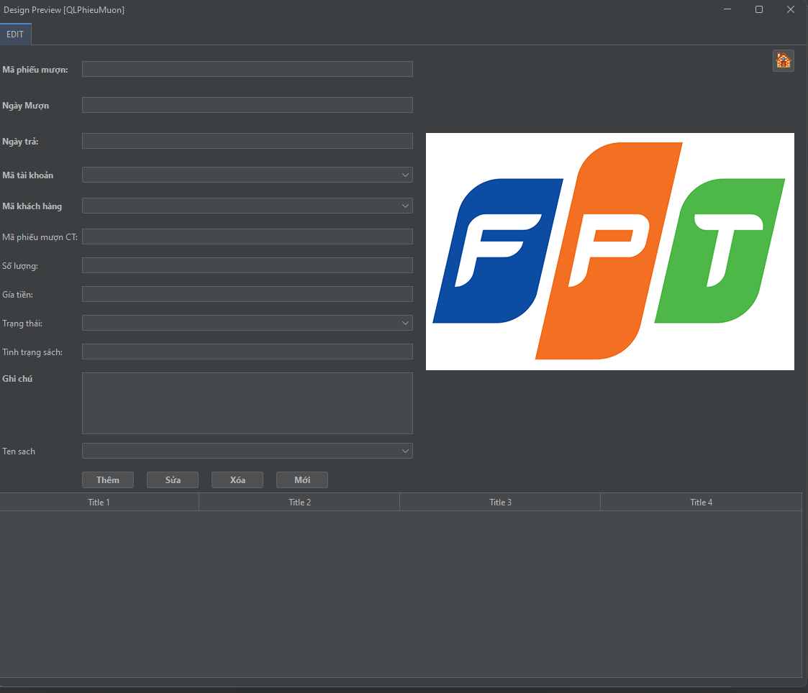

**Mô tả hoạt động**

|  |  |  |  |
| --- | --- | --- | --- |
| **TT** | **@ID** | **Sự kiện** | **Mô tả hoạt động** |
| 1 | Fab_ttv | Click | Thêm phiếu mượn mới |
| 2 | Item_list | Click | Hiện dialog chức năng của item |

## **Tạo CSDL với SQLITE**

### Sơ đồ quan hệ

* Hình: Sơ đồ quan hệ
* Ràng buộc: Mô tả ràng buộc của các quan hệ

**Thành viên – Phiếu mượn:** 1 – n

**Thủ thư – Phiếu mượn:** 1 – n

**Sách – Phiếu mượn:** 1 – n

**Loại sách – Sách:** 1 - n

### Chi tiết các bảng

* Mỗi bảng cần viết theo hướng dẫn sau đây:

#### Bảng ThuThu

**Cấu trúc bảng**

|  |  |  |  |
| --- | --- | --- | --- |
| **Tên cột** | **Kiểu dữ liệu** | **Ràng buộc** | **Mô tả** |
| MaTT | TEXT | PK | Mã thủ thư |
| MatKhau | TEXT | NOT NULL | Mật khẩu |
| HoTen | TEXT | NOT NULL | Họ và tên |

**Mã lệnh tạo bảng**

|  |
| --- |
| String thuThu = "CREATE TABLE ThuThu (idTT INTEGER PRIMARY KEY AUTOINCREMENT, tenTT TEXT, soDT INTEGER, email TEXT, diaChi TEXT, username TEXT)";  db.execSQL(thuThu); |

#### Bảng ThanhVien

**Cấu trúc bảng**

|  |  |  |  |
| --- | --- | --- | --- |
| **Tên cột** | **Kiểu dữ liệu** | **Ràng buộc** | **Mô tả** |
| MaTV | INTEGER | PK AUTOINCREMENT | Mã thành viên |
| HoTen | TEXT | NOT NULL | Họ tên |
| NamSinh | TEXT | NOT NULL | Năm sinh |

**Mã lệnh tạo bảng**

|  |
| --- |
| String tb_thanhvien =  "CREATE TABLE thanh_vien (" +  "id_khach_hang INTEGER PRIMARY KEY AUTOINCREMENT," +  "email TEXT NOT NULL," +  "phone_number TEXT NOT NULL," +  "ten TEXT NOT NULL," +  "so_cccd TEXT NOT NULL," +  "gioi_tinh TEXT NOT NULL," +  "do_tuoi TEXT NOT NULL)";  sqLiteDatabase.execSQL(tb_thanhvien); |

#### Bảng Loại Sách

**Cấu trúc bảng**

|  |  |  |  |
| --- | --- | --- | --- |
| **Tên cột** | **Kiểu dữ liệu** | **Ràng buộc** | **Mô tả** |
| Maloais | INTEGER | PK AUTOINCREMENT | Mã loại sách |
| TenLoai | TEXT | NOT NULL | Tên loại sách |

**Mã lệnh tạo bảng**

|  |
| --- |
| String thanhVien = "CREATE TABLE ThanhVien (idTV INTEGER PRIMARY KEY AUTOINCREMENT, tenTV TEXT, soDT INTEGER, email TEXT, diaChi TEXT)";  db.execSQL(thanhVien); |

#### Bảng Sách

**Cấu trúc bảng**

|  |  |  |  |
| --- | --- | --- | --- |
| **Tên cột** | **Kiểu dữ liệu** | **Ràng buộc** | **Mô tả** |
| MaSach | INTEGER | PK AUTOINCREMENT | Mã Sách |
| TenSach | TEXT | NOT NULL | Tên sách |
| GiaThue | INTEGER | NOT NULL | Giá thuê |
| MaLoai | INTEGER | REFENCES | Mã loại |

**Mã lệnh tạo bảng**

|  |
| --- |
| String Sach = "CREATE TABLE Sach (idSach INTEGER PRIMARY KEY AUTOINCREMENT, tenSach TEXT, soLuong integer, gia integer, loaiSach TEXT, tacGia TEXT, moTa Text, imgSach text, trangThai INTEGER DEFAULT 0)";  db.execSQL(Sach); |

#### Bảng Phiếu Mượn

**Cấu trúc bảng**

|  |  |  |  |
| --- | --- | --- | --- |
| **Tên cột** | **Kiểu dữ liệu** | **Ràng buộc** | **Mô tả** |
| MaPM | INTEGER | PK AUTOINCREMENT | Mã sách |
| MaTT | TEXT | REFENCES | Mã thủ thư |
| MaTV | INTEGER | REFENCES | Mã thành viên |
| tienThue | INTEGER | NOT NULL | Tiền thuê |
| traSach | INTEGER | NOT NULL | Trả sách 0: chưa trả, 1: đã trả |

**Mã lệnh tạo bảng**

|  |
| --- |
| String pM = "CREATE TABLE PhieuMuon (idPM INTEGER PRIMARY KEY AUTOINCREMENT, tenSach TEXT, ngayTra DATE, ngayMuon DATE, soLuong INTEGER ,gia REAL, trangThai INTEGER, tenTV TEXT)";  db.execSQL(pM); |

## Lập trình CSDL (SQLiteOpenHelper+Model+DAO)

### SQLiteOpenHelper

* Mô tả lớp SQLiteOpenHelper
* Hướng dẫn sử dụng các phương thức tiện ích của SQLiteOpenHelper
* Code DbHelper kế thừa SQLiteOpenHelper

**Mô tả:**

SQLiteOpenHelper là lớp tiện ích hỗ trợ lập trình Android với SQLite. Khi kế thừ Lớp này cần ghi đè 2 phương thức được mô tả trong phần hướng dẫn sử dụng sau đây.

**Hướng dẫn sử dụng:**

* onCreate(SQLiteDatabase db): chứa các lệnh tạo table (có thể chèn dữ liệu test)
* onUpgrade(SQLiteDatabase db, int i, int i1): chứa các lệnh xoá table và gọi lại onCreate khi nâng version

**Code: ….**

package com.example.duanmau_thanghtph31577.database;

import android.database.sqlite.SQLiteDatabase;

import android.database.sqlite.SQLiteOpenHelper;

import androidx.annotation.Nullable;

public class DBHelper extends SQLiteOpenHelper {

public DBHelper(Context context) {

super(context, "du_an_mau1", null, 1);

}

@Override

public void onCreate(SQLiteDatabase db) {

String Account = "create table Account (username text primary key, password text , name text, email text, vaiTro INTEGER)";

db.execSQL(Account);

String loaiSach = "CREATE TABLE LoaiSach ( idLoaiSach INTEGER PRIMARY KEY AUTOINCREMENT, tenLoaiSach TEXT, trangThai INTEGER DEFAULT 0)";

db.execSQL(loaiSach);

String Sach = "CREATE TABLE Sach (idSach INTEGER PRIMARY KEY AUTOINCREMENT, tenSach TEXT, soLuong integer, gia integer, loaiSach TEXT, tacGia TEXT, moTa Text, imgSach text, trangThai INTEGER DEFAULT 0)";

db.execSQL(Sach);

String thanhVien = "CREATE TABLE ThanhVien (idTV INTEGER PRIMARY KEY AUTOINCREMENT, tenTV TEXT, soDT INTEGER, email TEXT, diaChi TEXT)";

db.execSQL(thanhVien);

String pM = "CREATE TABLE PhieuMuon (idPM INTEGER PRIMARY KEY AUTOINCREMENT, tenSach TEXT, ngayTra DATE, ngayMuon DATE, soLuong INTEGER ,gia REAL, trangThai INTEGER, tenTV TEXT)";

db.execSQL(pM);

String thuThu = "CREATE TABLE ThuThu (idTT INTEGER PRIMARY KEY AUTOINCREMENT, tenTT TEXT, soDT INTEGER, email TEXT, diaChi TEXT, username TEXT)";

db.execSQL(thuThu);

}

@Override

public void onUpgrade(SQLiteDatabase db, int oldVersion, int newVersion) {

if (oldVersion != newVersion) {

db.execSQL("DROP TABLE IF EXISTS Account");

db.execSQL("DROP TABLE IF EXISTS loaiSach");

db.execSQL("DROP TABLE IF EXISTS Sach");

db.execSQL("DROP TABLE IF EXISTS ThanhVien");

db.execSQL("DROP TABLE IF EXISTS pM");

db.execSQL("DROP TABLE IF EXISTS thuThu");

onCreate(db);

}

}

}

### Model Class và DAO

* Mỗi mục cần làm rõ 2 vấn đề sau
  + Mô hình và mô tả lớp thực thể
  + Mô hình và mô tả lớp DAO

#### ThuThu và ThuThuDAO

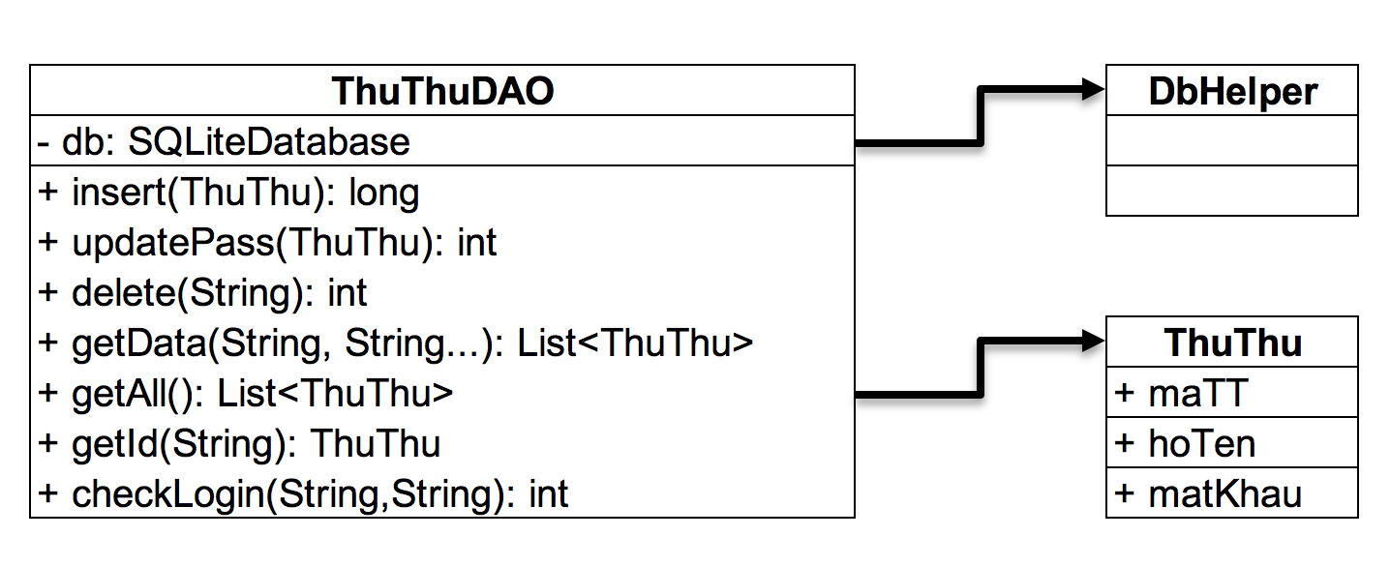

**Diễn giải**

|  |  |
| --- | --- |
| **Thành phần** | **Mô tả** |
| ThuThu | Là lớp thực thể mô tả dữ liệu thủ thư |
| ThuThuDAO | Là lớp DAO cụ thể hóa các hoạt động truy xuất CSDL với bảng ThuThu |

#### ThanhVien & ThanhVienDAO

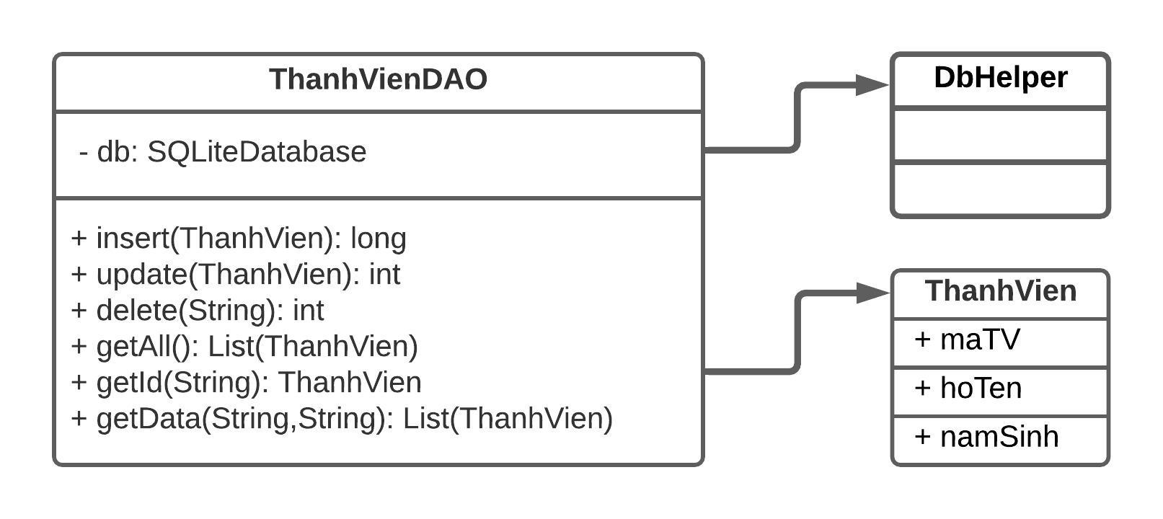

|  |  |
| --- | --- |
| **Thành phần** | **Mô tả** |
| ThanhVien | Là lớp thực thể mô tả dữ liệu thành viên |
| ThanhVienDAO | Là lớp DAO cụ thể hóa các hoạt động truy xuất CSDL với bảng ThanhVien |

#### LoaiSach & LoaiSachDAO

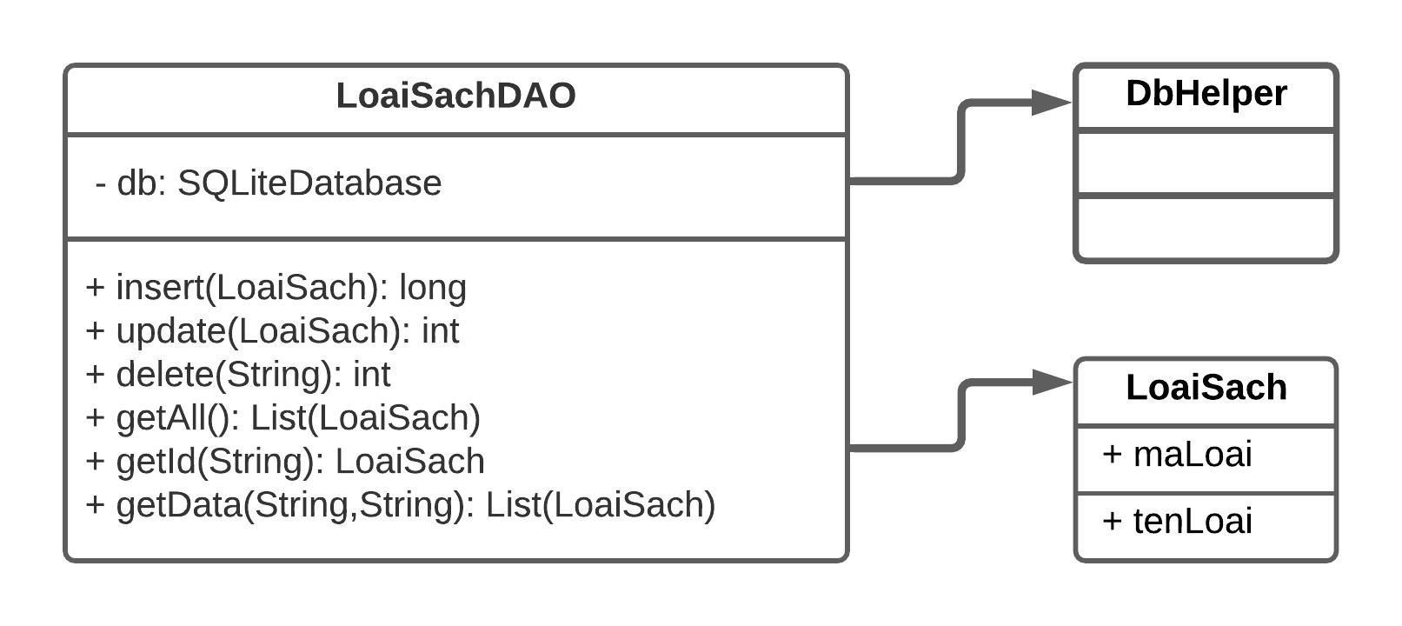

|  |  |
| --- | --- |
| **Thành phần** | **Mô tả** |
| Sach | Là lớp thực thể mô tả dữ liệu sách |
| SachDAO | Là lớp DAO cụ thể hóa các hoạt động truy xuất CSDL với bảng Sach |

#### PhieuMuon & PhieuMuonDao

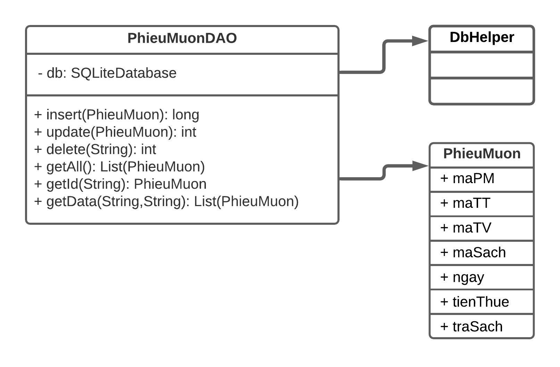

|  |  |
| --- | --- |
| **Thành phần** | **Mô tả** |
| PhieuMuon | Là lớp thực thể mô tả dữ liệu phiếu mượn |
| PhieuMuonDAO | Là lớp DAO cụ thể hóa các hoạt động truy xuất CSDL với bảng PhieuMuon |

## **Lập trình chức năng**

* Mỗi chức năng sau đây cần liệt kê và mô tả tất cả các hành vi của người sử dụng tương tác lên các chức năng của các giao diện (có thể sử dụng lưu đồ thuật toán hoặc các loại sơ đồ Activity Diagram, Sequence Diagram - các loại sơ đồ này được học trong môn Nhập môn kỹ thuật phần mềm)

### Màn hình chính (MainActivity)

|  |  |  |
| --- | --- | --- |
| **TT** | **Phương thức/ sự kiện** | **Mô tả** |
| 1 | NavigationUI.setupActionBarWithNavController | Điều hướng Navigation và thanh tác vụ |
| 2 | setSupportActionBar() | Sử dụng toolbar |
| 3 | NavigationUI.setupWithNavController | Thiết lập toolbar dùng chung điều hướng |

### Các giao diện hỗ trợ

#### Màn hình chào (SplashScreenActivity)

|  |  |  |
| --- | --- | --- |
| **TT** | **Phương thức** | **Mô tả** |
| 1 | Handler().postDelayed | Thiết lập thời gian hiển thị màn hình chào |
| 2 | … |  |

#### Màn hình đăng nhập (LoginActivity)

|  |  |  |
| --- | --- | --- |
| **TT** | **Phương thức** | **Mô tả** |
| 1 | rememberUser(…) | Lưu hoặc xóa tài khoản và mật khẩu theo CheckBox |
| 2 | checkLogin() | Kiểm tra ô nhập liệu đã nhập chưa và tài khoản đã lưu trong CSDL |
| 3 | Button.setOnClickListener() | Đăng nhập và hủy để xóa trắng ô nhập liệu |

#### Màn hình đổi mật khẩu (ChangePassFragment)

|  |  |  |
| --- | --- | --- |
| **TT** | **Phương thức** | **Mô tả** |
| 1 | validate() | Kiểm tra ô nhập liệu đã nhập chưa |
| 2 | loadPref() | Lưu lại tài khoản mật khẩu khi đổi mật khẩu |
| 3 | Button.setOnClickListener() | Đổi mật khẩu và hủy để xóa trắng ô nhập liệu |

#### Màn hình thêm người dùng (AddUserFragment)

|  |  |  |
| --- | --- | --- |
| **TT** | **Phương thức** | **Mô tả** |
| 1 | validate() | Kiểm tra ô nhập liệu đã nhập chưa |
| 2 | Button.setOnClickListener() | Tạo tài khoản và hủy để xóa trắng ô nhập liệu |

### Các màn hình quản lý

#### ThanhVienFragment

|  |  |  |
| --- | --- | --- |
| **TT** | **Phương thức** | **Mô tả** |
| 1 | dialogAdd() | Thêm thành viên vào CSDL |
| 2 | dialogDelete() | Xóa thành viên |

#### LoaiSachFragment

|  |  |  |
| --- | --- | --- |
| **TT** | **Phương thức** | **Mô tả** |
| 1 | dialogAdd() | Thêm loại sách vào CSDL |
| 2 | dialogDelete() | Xóa loại sách khỏi CSDL |
| 3 | dialogUpdate() | Cập nhập loại sách |
| 4 | Button.setOnClickListener() | Click nút Save tạo loại sách, Click nút Cancel để xóa trắng ô nhập liệu |

#### SachFragment

|  |  |  |
| --- | --- | --- |
| **TT** | **Phương thức** | **Mô tả** |
| 1 | dialogAdd() | Thêm sách vào CSDL |
| 2 | dialogDelete() | Xóa sách khỏi CSDL |
| 3 | dialogUpdate() | Cập nhập sách |
| 4 | Button.setOnClickListener() | Click nút Save tạo loại sách, Click nút Cancel để xóa trắng ô nhập liệu |

#### PhieuMuonFragment

|  |  |  |
| --- | --- | --- |
| **TT** | **Phương thức** | **Mô tả** |
| 1 | dialogAdd() | Thêm phiếu mượn vào CSDL |
| 2 | dialogDelete() | Xóa phiếu mượn khỏi CSDL |
| 3 | dialogUpdate() | Cập nhập phiếu mượn |
| 4 | Button.setOnClickListener() | Click nút Save tạo phiếu mượn, Click nút Cancel để xóa trắng ô nhập liệu |

### MÀN HÌNH THỐNG KÊ

#### TopFragment

|  |  |  |
| --- | --- | --- |
| **TT** | **Phương thức** | **Mô tả** |
| 1 | capnhapRV() | GetTop() 10 đầu sách được muợn nhiều nhất |
|  | … |  |

#### DoanhThuFragment

|  |  |  |
| --- | --- | --- |
| **TT** | **Phương thức** | **Mô tả** |
| 1 | datePicker() | Chọn ngày gán vào ô nhập liệu |
| 2 | validate() | Kiểm tra các ô nhập liệu có trống không |
| 3 | Button.setOnClickListener() | Click nút Xem Xem tống doanh thu và show các doanh chi tiết theo ngày |

# **Kiểm thử phần mềm và sửa lỗi**

* 1. Mục tiêu mong muốn .

• Tìm các bug phát sinh do dev tạo ra khi code.

• Đạt được sự tự tin và cung cấp thông tin về mức độ chất lượng.

• Để ngăn ngừa lỗi.

• Đảm bảo rằng kết quả cuối cùng đáp ứng các yêu cầu kinh doanh và người sử dụng.

• Để đạt được sự tín nhiệm của khách hàng bằng cách cung cấp cho họ một sản phẩm

chất lượng.

• Quy trình trong kiểm thử khi phát hiện bug sẽ báo cáo ai.

• Sau khi kiểm thử phát hiện bug sẽ báo cáo cho Dev để Dev đưa ra cách giải quyết.

* 1. Kiểm thử

## LoginActivity

|  |  |  |  |  |
| --- | --- | --- | --- | --- |
| **TH** | **Mô tả tình huống** | **Dữ liệu mẫu** | **Kết quả trông đợi** | **Fix** |
| 1 | Đăng nhập để trống tên và mật khẩu |  | Yêu cầu nhập | ok |
| 2 | Đăng nhập sai tên | Teo, admin | Sai tên đăng nhập | ok |
| 3 | Đăng nhập sai mật khẩu | admin, 123 | Sai mật khẩu | ok |
| 4 | Đăng nhập đúng | admin, admin | Longin thành công | ok |

## AddUserFragment

|  |  |  |  |  |
| --- | --- | --- | --- | --- |
| **TH** | **Mô tả tình huống** | **Dữ liệu mẫu** | **Kết quả trông đợi** | **Fix** |
| 1 | Thêm tài khoản để trống tên đăng nhập, họ tên và mật khẩu, nhập lại mật khẩu |  | Yêu cầu nhập | ok |
| 2 | Mật khẩu và nhập lại mật khẩu khác nhau |  | Mật khẩu không khớp | ok |
| 3 | Nhập đúng tất cả |  | Thêm thành công | ok |

## ChangePassFragment

|  |  |  |  |  |
| --- | --- | --- | --- | --- |
| **TH** | **Mô tả tình huống** | **Dữ liệu mẫu** | **Kết quả trông đợi** | **Fix** |
| 1 | Thêm tài khoản để trống mật khẩu cũ, mật khẩu, nhập lại mật khẩu |  | Yêu cầu nhập | ok |
| 2 | Mật khẩu cũ sai |  | Mật khẩu không đúng trong CSDL | ok |
| 3 | Mật khẩu và nhập lại mật khẩu khác nhau |  | Mật khẩu mới ko khớp nhập lại | ok |
| 4 | Nhập đúng tất cả |  | Đổi mật khẩu thành công | ok |

* + 1. **ThanhVienFragment**

|  |  |  |  |  |
| --- | --- | --- | --- | --- |
| **TH** | **Mô tả tình huống** | **Dữ liệu mẫu** | **Kết quả trông đợi** | **Fix** |
| 1 | Click FloatingActionButton hiện AlertDialog thêm để trống họ tên và năm sinh |  | Yêu cầu nhập | ok |
| 2 | Nhập năm sinh sai |  | Năm sinh sai định dạng | ok |
| 3 | Nhập đúng tất cả |  | Thêm thành công | ok |

* + 1. **LoaiSachFragment**

|  |  |  |  |  |
| --- | --- | --- | --- | --- |
| **TH** | **Mô tả tình huống** | **Dữ liệu mẫu** | **Kết quả trông đợi** | **Fix** |
| 1 | Click FloatingActionButton hiện AlertDialog thêm để tên loại sách |  | Yêu cầu nhập | ok |
| 2 | Nhập đúng tất cả |  | Thêm thành công | ok |

* + 1. **SachFragment**

|  |  |  |  |  |
| --- | --- | --- | --- | --- |
| **TH** | **Mô tả tình huống** | **Dữ liệu mẫu** | **Kết quả trông đợi** | **Fix** |
| 1 | Click FloatingActionButton hiện AlertDialog thêm để trống họ tên sách giá thuê, Spinner Loại Sách rỗng |  | Yêu cầu nhập | ok |
| 2 | Nhập giá tiền không phả là số |  | Giá tiền sai định dạng | ok |
| 3 | Nhập đúng tất cả |  | Thêm thành công | ok |

* + 1. **PhieuMuonFragment**

|  |  |  |  |  |
| --- | --- | --- | --- | --- |
| **TH** | **Mô tả tình huống** | **Dữ liệu mẫu** | **Kết quả trông đợi** | **Fix** |
| 1 | Click FloatingActionButton hiện AlertDialog thêm Phiếu Mượn, |  | Yêu cầu nhập | ok |
| 2 | Nhập sai ngày thuê, giá thuê |  | Ngày sai, giá thuê sai dịnh dạng | ok |
| 3 | Nhập đúng tất cả |  | Thêm thành công | ok |

# KẾT LUẬN

-Trong quá trình thực hiện dự án phát triển phần mềm quản lý thư viện, chúng em đã đạt được nhiều kết quả đáng chú ý. Đầu tiên, chúng em đã thành công trong việc xây dựng một ứng dụng phần mềm hiệu quả, mang lại nhiều lợi ích cho cả nhân viên thư viện và người dùng cuối. Chúng em tin rằng ứng dụng này sẽ giúp tối ưu hóa quá trình quản lý tài liệu, mượn/trả sách, và tương tác với người dùng một cách nhanh chóng và tiện lợi.

-Thứ hai, dự án đã đem lại sự tăng cường trong việc tổ chức thông tin, giúp quản lý thư viện dễ dàng hơn và cung cấp trải nghiệm người dùng tốt hơn. Bằng cách tích hợp các tính năng như tìm kiếm nâng cao, chúng em đã tạo ra một môi trường tương tác thân thiện và thuận tiện cho việc quản lý.

-Cuối cùng, dự án đã đạt được mục tiêu về hiệu suất và chất lượng. Chúng em đã áp dụngquy trình phát triển phần mềm chuyên nghiệp và kiểm thử kỹ lưỡng, đảm bảo rằng ứng dụng được triển khai một cách mượt mà và ổn định, đồng thời đáp ứng được các yêu cầu và mong muốn của khách hàng.

=>Tóm lại, dự án phần mềm quản lý thư viện đã đạt được những kết quả tích cực, góp phần nâng cao hiệu quả hoạt động của thư viện và mang lại trải nghiệm người dùng tốt hơn. Chúng em hy vọng rằng ứng dụng sẽ tiếp tục được sử dụng và phát triển trong tương lai để phục vụ cộng đồng đọc giả một cách tốt nhất.

## 11. Khó khăn

a . Trong quá trình làm em còn mắc một số khó khăn như:

* Lỗi máy tính (Laptop)
* Lỗi phần mềm ( JDK)
* Trình độ lập trình của các thành viên trong nhóm còn có chênh lệch, một vài thành viên trong quá trình code đã gặp khó khăn trong việc hoàn thành task đúng thời hạn hoặc không theo kịp code của các thành viên còn lại.

Khiến em gặp khó khăn trong việc hoàn thành bài đúng hạn nhưng sau đó em đã khắc phục được.

b.Cách khắc phục

-Nhóm em đã backup dữ liệu lên git để dễ dàng quản lí dự án

-Tụi em đã gỡ môi trường jdk và cài đặt lại phiên bản mới nhất

-Phân chia các task phù hợp với trình độ lập trình của các thành viên đồng thời hỗ trợ các thành viên yếu trong nhóm để có thể hoàn thành task của mình.

## 12. Thuận lợi

Những thuận lợi mà em có được đó là nhờ có thầy Nguyễn văn trung đã giúp đỡ,hướng dẫn và chỉ bảo tận tình để em có thể hoàn thành sản phẩm như ngày hôm nay. Bên cạnh đó em còn có những người bạn rất nhiệt tình giúp đỡ và cùng nhau làm bài để có được một kết quả tốt nhất .

13. Bài học rút ra

Trong suốt quá trình làm dự án với nhau, tất cả chúng em đã tổng hợp và rút ra được một số bài học, kinh nghiệm như:

❖ Cần cải thiện về mặt giao tiếp giữa các thành viên trong nhóm, nhất là về việc thực hiện code các chức năng, giúp cho các thành viên yếu có thể theo kịp và hoàn thành task của mình trong thời gian sớm nhất.

❖ Đặt tinh thần trách nhiệm vào công việc: Hoàn thành task được giao sớm nhất có thể, khi gặp khó khăn phải báo cáo ngay để được hỗ trợ.

❖ Kiểm soát tiến độ dự án, nắm bắt được khả năng các thành viên để phân chia công việc phù hợp đồng thời có thể hỗ trợ các thành viên khi có khó khăn.

❖ Biết thêm được một sô kiến thức mới như: github